Sala 1
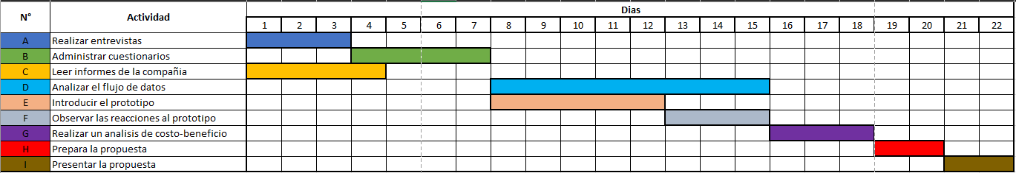
- Dibujar el diagrama de GANTT.
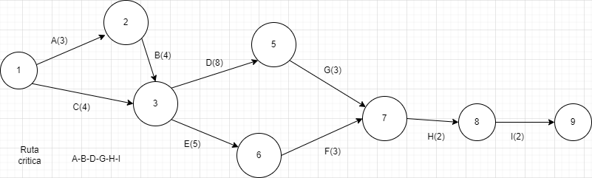
- Dibujar el diagrama de PERT.
- Identificar la ruta crítica.
La Ruta crítica es la tarea D "Analizar el flujo de datos"

